Derivata in un punto. Verifica
- La figura qui sotto mostra il grafico della funzione y = f(x) e della retta r d’equazione $y=\frac{3}{2}-2$. La retta è tangente alla curva nel punto P di ascissa 2. Rispondi ai seguenti quesiti:
  - Quanto vale f(2)? __________
  - Quanto vale la derivata di f in x = 2, cioè f’(2)? ______
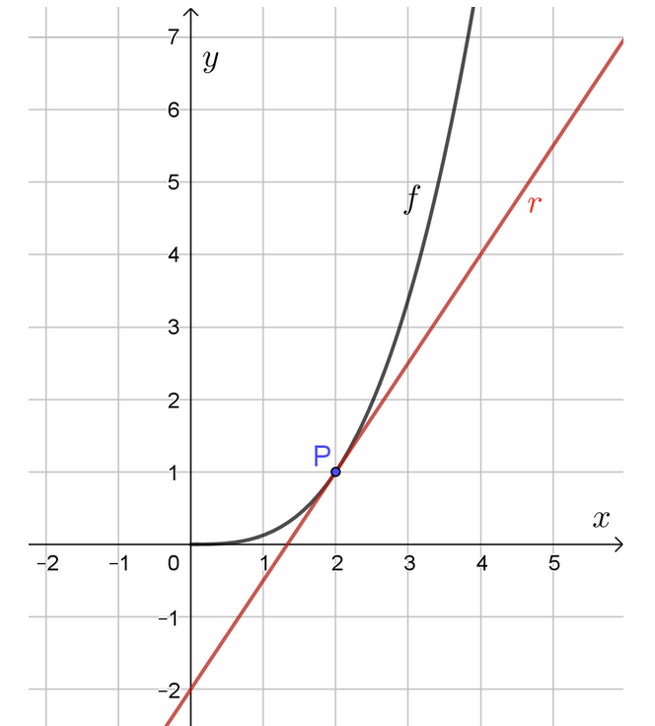
- È data la funzione y = x³ e il suo punto P di ascissa x = 3. Completa le formule scritte qui sotto.
$$\frac{Δy}{Δx}=_______________________________________________________$$
$$f^{'}\left(3\right)=__________________________________________________$$
- Osserva le figure qui sotto e basati sui grafici per scegliere la frase corretta da abbinare ad ogni grafico.
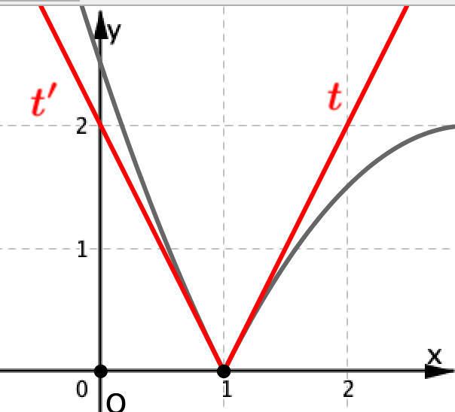 | 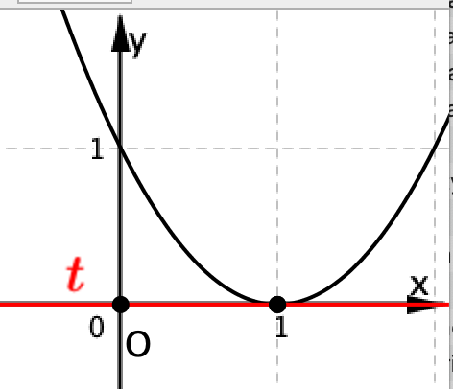 | 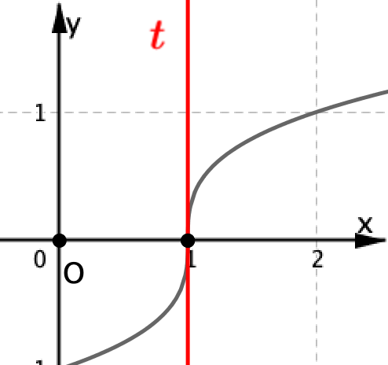
Frase ……. | Frase ……. | Frase …….
Frase A: Vale 0 la derivata in x = 1.
Frase B: La funzione non è derivabile in x = 1.
Frase C: tende ad infinito la derivata in x = 1
Frase D: Vale 1 la derivata in x = 1.

